- bitte bis spätestens Freitag, 9. Februar 2018 zurück an die Geschäftsstelle schicken –

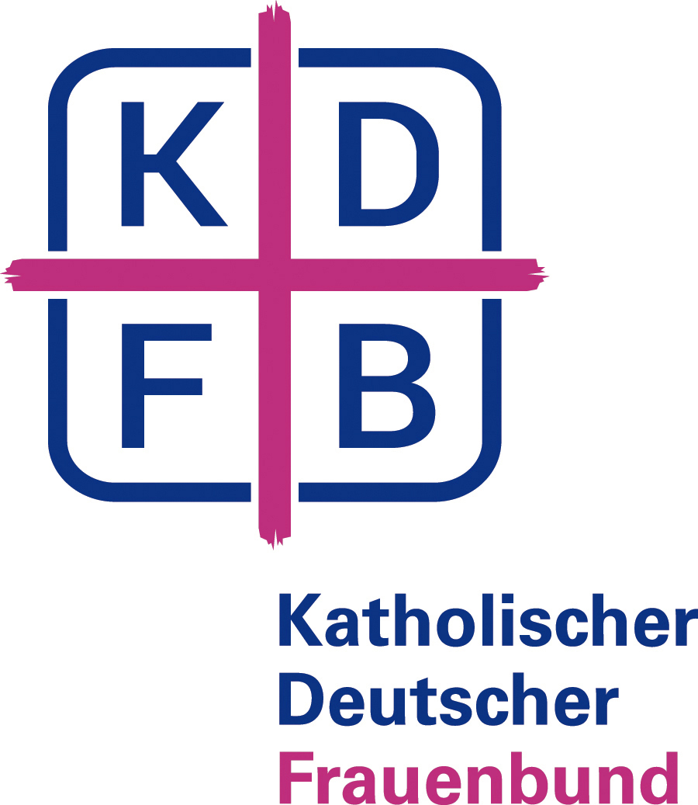
Den aktuellen Jahresbericht können Sie auch downloaden und
elektronisch ausfüllen unter: www.frauenbund-eichstaett.de

Jahresbericht 2017

Zweigverein

Mitgliederzahl 01.01.2018:

Letzte Vorstandswahl:

1. Vorstand / Ansprechpartnerinnen für das kommende Jahr 2018

Nur ausfüllen, falls sich im Jahr 2017 etwas geändert hat

(Bitte Name, Telefonnummer und E-Mail angeben)

Vorsitzende oder Teamansprechpartnerin
Stellvertreterin
Schatzmeisterin
Schriftführerin
Delegierte des VerbraucherService Bayern
Delegierte der Landfrauenvereinigung
Beisitzerinnen
Zweigverein
Mitgliederzahl zum 01.01.2018
Letzte Vorstandswahl

2. Neuwahlen im Zweigverein

Wann sind bei Ihnen turnusmäßig die nächsten Vorstandswahlen?

3. Informationen aus dem Zweigverein

Besteht in Ihrem Zweigverein aktuell Unterstützungsbedarf durch den Diözesanverband?
JA NEIN

Wenn ja, zu welchem Thema?

Hinweis: Gerne können Sie auch telefonisch mit uns Kontakt aufnehmen.

4. Programmplanung 2019

Folgende Fragen sind für die Planung unserer Bildungsangebote 2019 wichtig:

Haben Sie Interesse an einer Schulung über das Mitgliederverwaltungsprogramm?
Grundlagenschulung Aufbauschulung NEIN, kein Interesse

Ihr Zweigverein verfügt bereits über eine eigene Frauenbund-Homepage und Sie wünschen einen „Auffrischungskurs“?
JA NEIN

Sie sind interessiert an einer eigenen Frauenbund-Homepage und benötigen hierzu eine
Grundlagenschulung?
JA NEIN

5. Mitarbeit in der Pfarrgemeinde / Finanzielle Unterstützung

a) Bei welchen Anlässen hat der Zweigverein in Ihrer Pfarrei mitgearbeitet?
Einkehrtage / Vorträge
Vorbereitung und Durchführung des Weltgebetstages
Gestaltung von Andachten / Gottesdiensten
Adventsfeier
Fastenessen
Sonstige
Geschätzte Gesamtstunden im Jahr 2017 für die Pfarrei? (z. B. beim Pfarrfest, Weltmissionssonntag, etc.)

b) Unser Zweigverein hat 2017 für soziale und caritative Zwecke insgesamt
€ gespendet. In unserer Pfarrei blieben davon €.

6. Jahresprogramm 2017 der Zweigvereine
Themenbereich | geschätzte  Veranstaltungen insgesamt | geschätzte  Teilnehmer/innen insgesamt
BILDUNGSVERANSTALTUNG
Gesellschaft / Politik
Ehe / Familie / Kinder
Gesundheitsbildung
Brauchtum (Palm-, Kräuterbüschel)
Ausflüge, Bildungsfahrten, Kulturelles
Sport
Basteln / Handwerk
Sonstiges
VERBANDSINTERNE VERANSTALTUNG
Vorstandssitzung
Mitgliederversammlung
AKTIONEN
Pfarrfest
Seniorennachmittag
Basare
Sonstiges

7. Welche Wünsche/Kritikpunkte möchten Sie an den Diözesanvorstand weiter geben?

8. Sind Sie mit der Arbeit der Geschäftsstelle zufrieden?

a) Öffnungszeiten Erreichbarkeit Freundlichkeit des Personals
JA NEIN JA NEIN JA NEIN

b) Werden Ihre Anfragen und Wünsche zeitnah und zuverlässig bearbeitet?
JA meistens NEIN

c) Was Sie uns schon immer sagen wollten...

Ort, Datum Unterschrift

Katholischer Deutscher Frauenbund Diözesanverband Eichstätt e. V., Pedettistr. 4, 85072 Eichstätt
Tel.: 08421 / 50-674, Fax: 08421 / 50-9901-674, E-Mail: info@frauenbund-eichstaett.de

